Pancar Wahyu Setiabi

H1D024018

Praktikum Basis Data D [01]

Jum’at, 6 September 2024

1. Tabel relasi

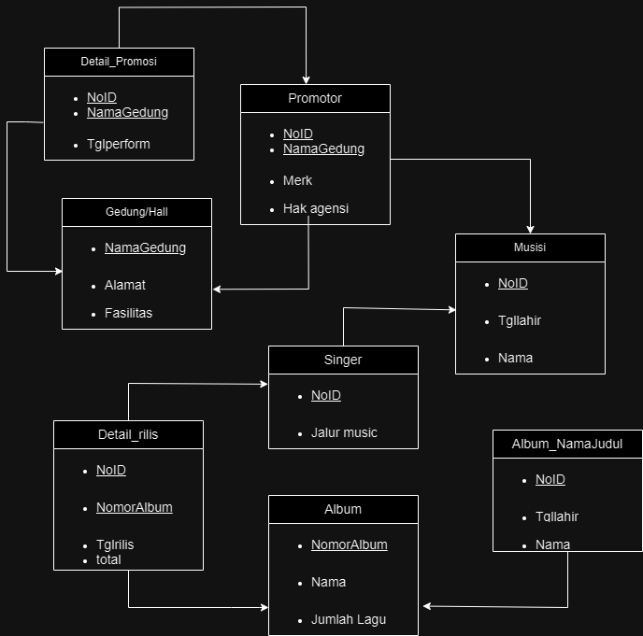

1. Jika dilihat setiap kotak akan menjadi tabel, total 8 tabel.